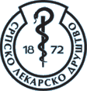
Српско лекарско друштво
Епидемиолошка секција
Број: 195/2025
Датум: 01.04.2025.

Предмет: Позив за стручни састанак Епидемиолошке секције

Поштоване колегинице и колеге,

Епидемиолошка секција одржаће у четвртак, 10. априла 2025. године у 11⁰⁰ сати на Војномедицинској академији, ул. Црнотравска бр. 17, Београд,

Курс 1. категорије

- Тема курса: „Биотероризам – глобална претња“
Модератор: Пуковник, проф. др Срђан Лазић, Војномедицинска академија

Програм стручног састанка је у наставку позива.

Програм је акредитован код Здравственог савета Републике Србије као
национални курс 1. категорије, акредитациони број А-1-1407/24.
Предавачи добијају 12 поена а слушаоци 6 поена.

Срдачан поздрав и добродошли!

Председник Епидемиолошке секције
Прим. др Мирко Илић, мр сц. мед

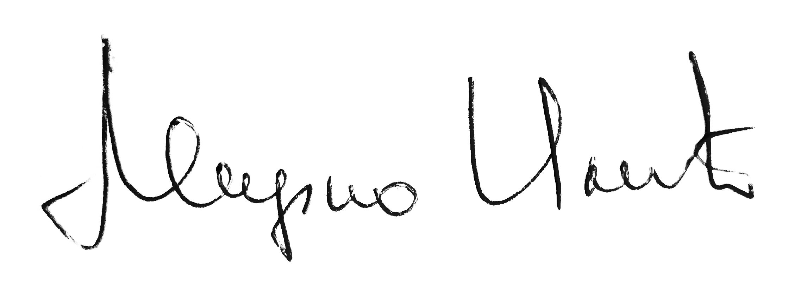

Програм курса
„Биотероризам – глобална претња“

Сатница | Тема | Метод обуке | Предавач
10:30-11:00 | Регистрација учесника
11:00-11:10 | Поздравна реч |  | Прим. др Мирко Илић, председник Епидемиолошке секције СЛД-а
11:10-11:20 | Улазни тест
11:20 -11:50 | Биолошко оружјe  дефиниција и историјат | Предавање | Пуковник,  Проф. др Срђан Лазић
11:50 -12:20 | Стратегија одговора на  биолошке нападе | Предавање | Пуковник,  Др сц. мед.  Јован Младеновић
12:20-12:30 | Пауза
12:30 -13:15 | Микроорганизми као  актуелне биолошке претње | Предавање | Војни службеник,  Проф. др  Елизабета Ристановић
13:15 – 14:00 | Биобезбедност и биосигурност | Предавање | Капетан 1. класе  Др Ненад Љубеновић
14:00 -14:30 | Дискусија
14:30-15:15 | Приказ случаја | Радионица | Сви предавачи
15:15-15:30 | Излазни тест
15:30-16:00 | Евалуација

Курс је бесплатан за чланове СЛД-а.
Остали учесници курса плаћају издавање сертификата 4000,00 динара.

